淡江時報 第 1120 期
評量尺規工作坊 周弘偉建議選優更選適
學校要聞
【潘劭愷淡水校園報導】招生策略中心3月10日上午10時於鍾靈中正堂舉辦「淡江大學109學年度大學招生專業化發展試辦計畫111審查評量尺規培訓工作坊」，邀請教育部高教司專門委員周弘偉到場分享，各學系招生種子教師近60人參與。

周弘偉首先說明，書審評量尺規要由原來的資料取向轉變為能力取向，加上108課綱實施後，重視學生的學習歷程，如何在設計上因應，對各學系來說都是一項挑戰，他建議可以就原來的資料取向評量尺規著手，依照108課綱的需求斟酌增加、刪除及調整。

關於學習歷程的項目如何與簡章對照，周弘偉提醒，可以就其內涵理解應歸屬於什麼樣的項目，例如「修課紀錄」即包含學生的成績表現，在「課程學習成果」方面，儘管108課綱新增了「探究與實作」、「社會領域」等項目，但呈現方式不外乎「書面報告」或「實務作品」，與原有的「小論文」及「成果作品」相近，「其實許多項目都可以找到內涵相近的對應目標，除非像自主學習計畫成果之前沒有的，就須於尺規中新增。」而核心能力與資料取向的書審項目的對應，也可參照辦理。

接著提到如何設定評量尺規的評分標準，周弘偉建議由目前各學系的學生中找答案，「從目前就讀學生程度，應能掌握符合學系需求之評量標準，可從他們填報學習歷程內容中設定等級。」至於多元表現項目列入各相關核心能力的指標，可當做評量分數的參酌，不用特別設定分數的比例，建議參酌項目儘量不要超過3項，以免增加審查時的負擔。

數學系系主任余成義感謝講者在尺規項目調整的說明，解決他在這方面的疑惑；會計系系主任孔繁華則認為在多元表現項目的評量參酌上最有收穫，讓他們能夠設計出更符合需求的尺規。

（本新聞連結SDG4優質教育）
2021/03/14

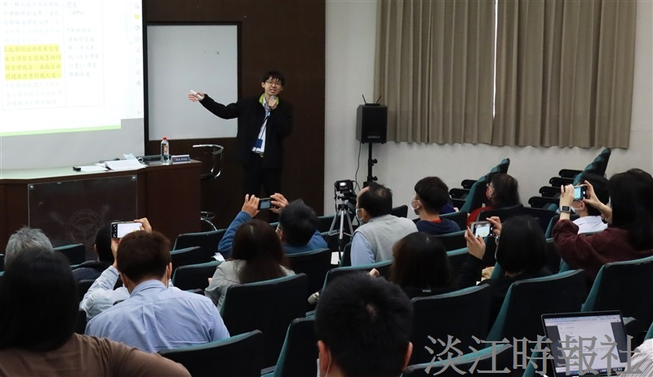
教育部高教司專門委員周弘偉分享如何設計評量尺規，參與之種子教師拿出手機拍下重要提示。（攝影／潘劭愷）

